Занятие №20. Книги в Вашей семье. (08.02.)
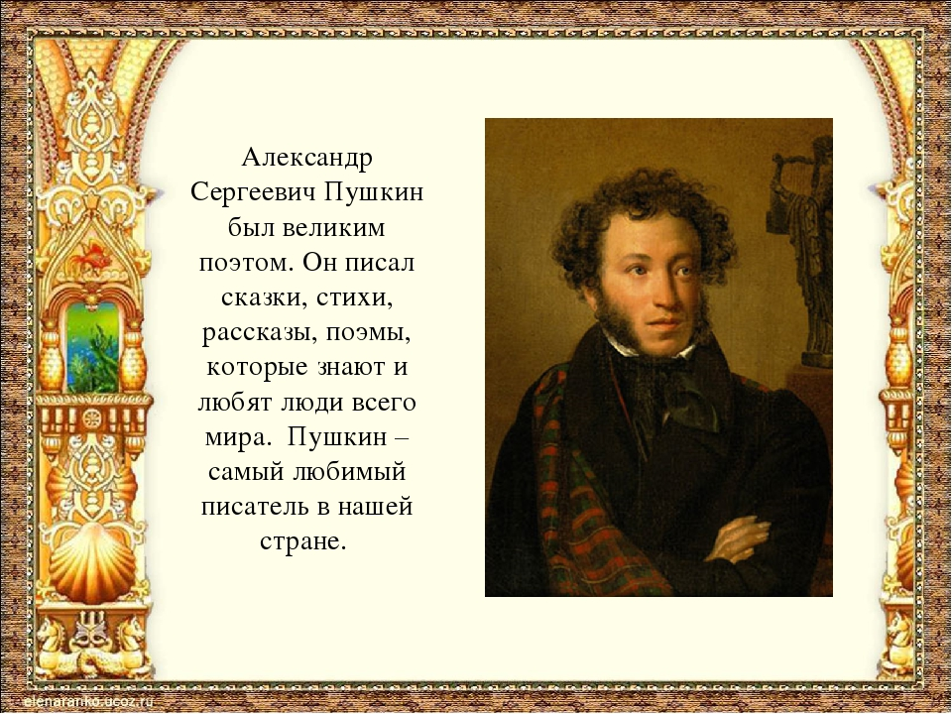

Раскрась картинку.
